【实验名称】：以太网组网（局域网）实验

学生姓名：陈嘉瑞 合作学生： 无
实验地点：济事楼330网络实验室 实验时间：2023年10月16日

【实验目的】
物理网络是计算机网络的基本组织单元，其各个节点之间可以进行数据通信。物理网络是互联网的基础架构，无论对于理解网络基本原理还是网际互联原理都非常关键。实验利用Cisco Packet Tracer里的模拟以太网交换机组成一个独立的双绞线以太网物理网络，实现网络节点之间的互通。
(1)理解局域网组网原理。
(2)理解掌握以太网组网步骤。
(3)了解以太网网络地址格式。
【实验原理】
局域网自然就是局部地区形成的一个区域网络，其特点就是分布地区范围有限，可大可小，大到一栋建筑楼 与相邻建筑之间的连接，小到可以是办公室之间的联系。
局域网自身相对其他网络传输速度更快，性能更稳定，框架简易，并且是封闭性，这也是很多机构选择的原因所在。局域网自身的组成大体由计算机设备、网络连接设备、网络传输介质3大部分构成。
以太网是当今有线局域网主体，目前家庭和企业安装的有线局域网全部采用以太网，即使使用无线网络连接主机，无线网络最终还是要借助以太网连接互联网才能上网。以太网主要由以太网网络设备、以太网卡以及双绞线组成。双绞线以太网组网如图所示。
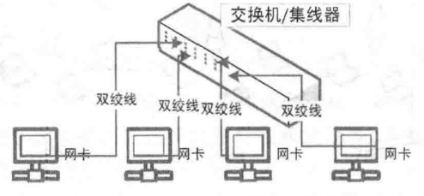
加入以太网的主机，必须拥有一块以太网卡，现在的计算机一般在主板上都已集成了以太网网卡。集线器和交换机是基于双绞线的以太网网络设备，一般会提供多个以太网端口，使用双绞线网线可以将主机网卡同交换机端口连接起来，构成一个独立的物理网络，加入网络的节点可以相互通信。
【实验设备】
一台个人笔记本电脑、Cisco Packet Tracer实验软件。
以太网组网实验拓扑结构如下图，反映了典型的以太网组网方式。
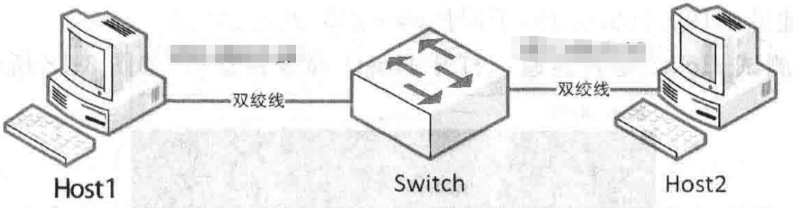
【实验步骤】
（1）在实验软件中构建一个三台电脑的局域网
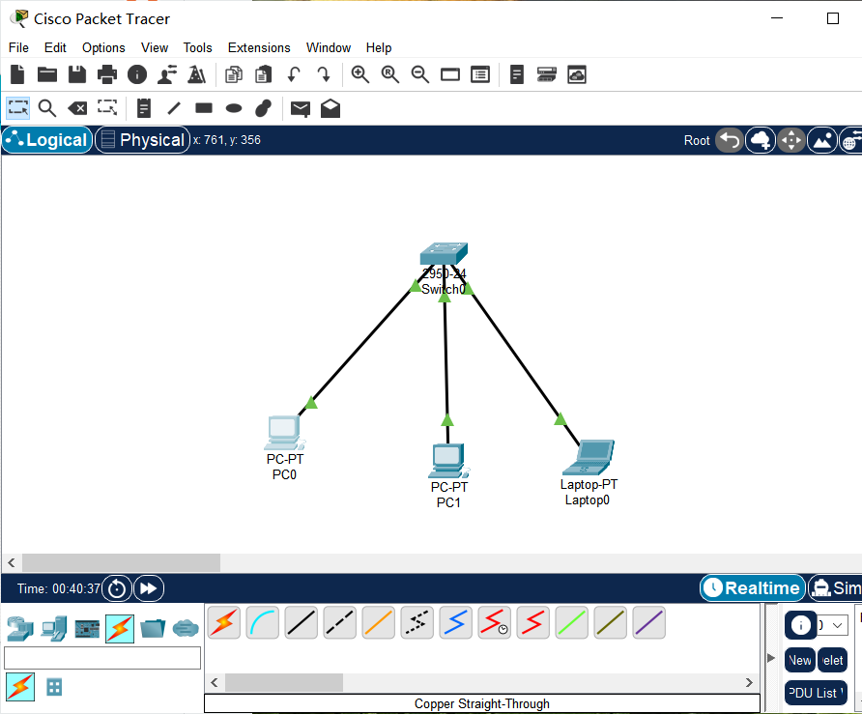
三台电脑连接到同一个交换机上。
（2）配置PCO静态IP与子网掩码
静态IP：192.168.1.20
子网掩码：255.255.255.0
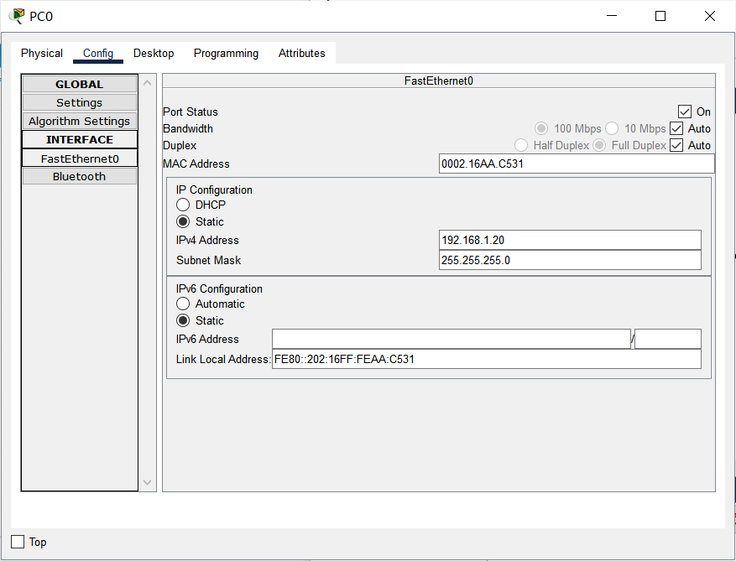
（3）配置PC1静态IP与子网掩码
静态IP：192.168.1.250
子网掩码：255.255.255.0
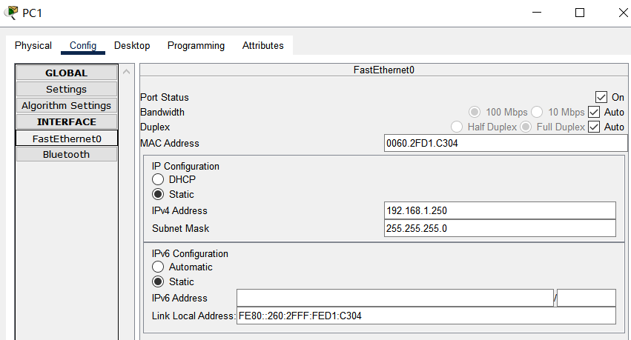
（4）配置LaptopO静态IP与子网掩码
静态IP：192.168.1.22
子网掩码：255.255.255.0
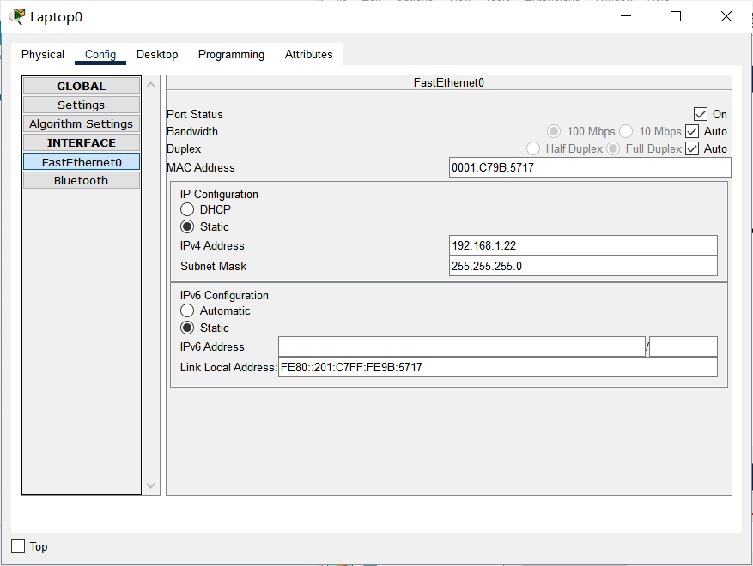
- 检查交换机三个端口确保都是开启状态
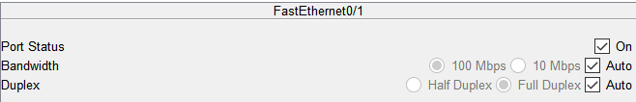
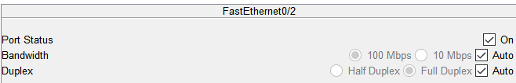
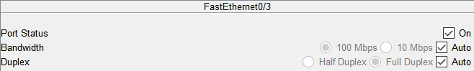
【实验现象】
三台电脑之间互相ping，检查是否可以连通
- PC0 ping PC1
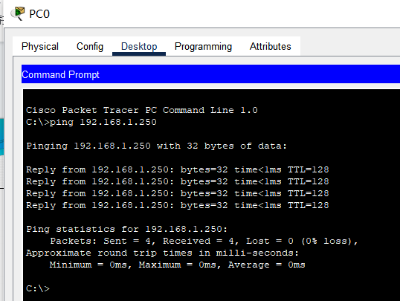
- PC0 ping Laptop0
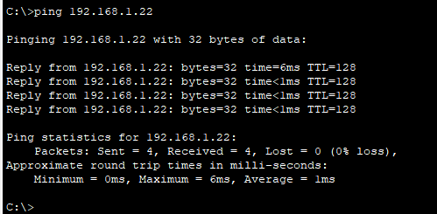
- PC1 ping PC0
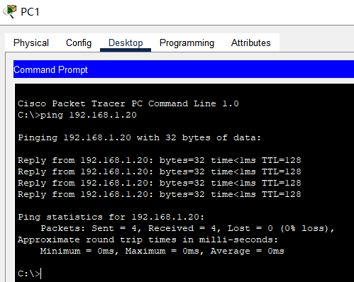
- PC1 ping Laptop0
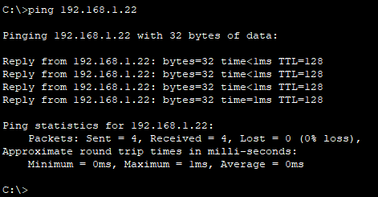
- Laptop0 ping PC0
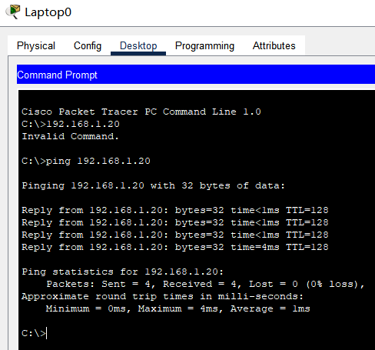
- Laptop0 ping PC1
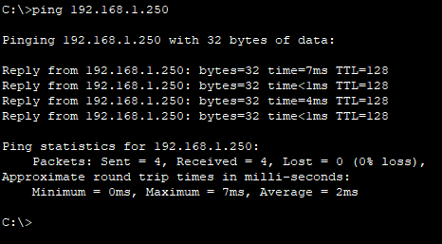
可以看到，三台电脑之间可以互相ping通，成功构建了三台电脑构建起的局域网。
【分析讨论】
发现刚配置好网络时，ping有时会失败，这是因为交换机处理有个延缓过程，配置之后需要稍等一会儿才能生效。
PC属于DTE型设备，即数据终端设备；交换机属于DCE型设备，即数据通信设备。因此本实验中为两种不同设备相连，注意要用直通线。
通过本实验，我了解了以太网的组网步骤。加入以太网的主机，必须拥有一块以太网卡，现在的计算机一般在主板上都已集成了以太网网卡。集线器和交换机是基于双绞线的以太网网络设备，一般会提供多个以太网端口，使用双绞线网线可以将主机网卡同交换机端口连接起来，构成一个独立的物理网络，加入网络的节点可以相互通信。当然，本实验中使用Cisco Packet Tracer实验软件大大简化了这个手动连接的物理过程。

